

**ΔΙΑΧΕΙΡΙΣΗ ΑΠΟΡΡΙΜΜΑΤΩΝ ΔΥΤΙΚΗΣ ΜΑΚΕΔΟΝΙΑΣ Α.Ε.**

**ΔΙΕΥΘΥΝΣΗ:** 6Ο χλμ Κοζάνης-Πτολεμαϊδας  **Τ.Θ.**155 501 00 Κοζάνη

**ΤΗΛ.:** 24610 45530 **FAX:** 24610 45532 **E -mail:** diadyma@hol.gr

**ΔΕΛΤΙΟ ΤΥΠΟΥ (3-02-2014)**

***ΑΝΑΚΥΚΛΩΣΗ : Ανακαλύπτοντας τον κρυμμένο θησαυρό στην Ακρινή!***

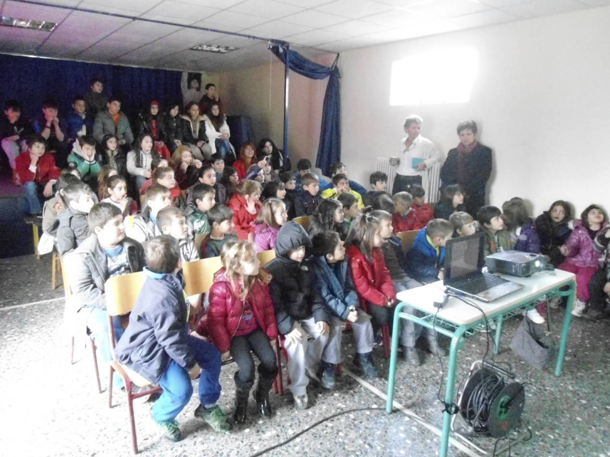

Με μεγάλη χαρά, μετά από πρόσκληση της Διευθύντριας του Δημοτικού Σχολείου Ακρινής κυρίας Χαρισοπούλου Μαρίνας, η ΔΙΑΔΥΜΑ ΑΕ την Παρασκευή 31 Ιανουαρίου ΄΄ξενάγησε΄΄ τους μικρούς μαθητές στον κόσμο της Ανακύκλωσης.

Η εκδήλωση έγινε στην αίθουσα εκδηλώσεων του Δημοτικού Σχολείου, με ενθουσιώδη συμμετοχή όλων των τάξεων του Δημοτικού Σχολείου και του Νηπιαγωγείου.

Ανανεώσαμε το ραντεβού μας για νέες περιπέτειες και δραστηριότητες ανακύκλωσης την Άνοιξη ...